2018年度

四川省开江县新宁镇第四小学决算公开
目录

公开时间：2019年9月20日

第一部分 部门概况 4
一、基本职能及主要工作 4
二、机构设置 4
第二部分 2018年度部门决算情况说明 5
一、收入支出决算总体情况说明 5
二、收入决算情况说明 5
三、支出决算情况说明 5
四、财政拨款收入支出决算总体情况说明 6
五、一般公共预算财政拨款支出决算情况说明 6
六、一般公共预算财政拨款基本支出决算情况说明 8
七、“三公”经费财政拨款支出决算情况说明 8
八、政府性基金预算支出决算情况说明 10
九、 国有资本经营预算支出决算情况说明 10
十一、其他重要事项的情况说明 14
第三部分 名词解释 16
第四部分 附件 19
附件1 19
附件2 21
第五部分 附表 22
一、收入支出决算总表 22
二、收入总表 22
三、支出总表 22
四、财政拨款收入支出决算总表 22
五、财政拨款支出决算明细表（政府经济分类科目） 22
六、一般公共预算财政拨款支出决算表 22
七、一般公共预算财政拨款支出决算明细表 22
八、一般公共预算财政拨款基本支出决算表 22
九、一般公共预算财政拨款项目支出决算表 22
十、一般公共预算财政拨款“三公”经费支出决算表 22
十一、政府性基金预算财政拨款收入支出决算表 22
十二、政府性基金预算财政拨款“三公”经费支出决算表 22
十三、国有资本经营预算支出决算表 22

第一部分 部门概况

一、基本职能及主要工作

达州市开江县新宁镇第四小学执行中小学校会计制度，单位基本性质为财政补助事业单位，单位属于普通小学教育。新宁镇第四小学是完成义务教育小学阶段，校园环境幽雅，绿树成荫。学校坚持“志诚志勤，唯美唯新”的办学理念，努力营造学生健康成长的良好氛围，充分尊重学生的人格、个性，以人为本，激发学生树立自信心，有良好的心态，有良好的行为习惯、健全的人格魅力。在全体师生的共同努力下，圆满完成各项工作任务。

二、机构设置
开江县新宁镇第四小学，现有编制数45人，年末实有40人。

第二部分 2018年度部门决算情况说明

- 收入支出决算总体情况说明
2018年度收入827.78万元，支出510.74万元。

二、收入决算情况说明
2018年本年收入合计827.78万元，其中：一般公共预算财政拨款收入827.78万元，占100%。
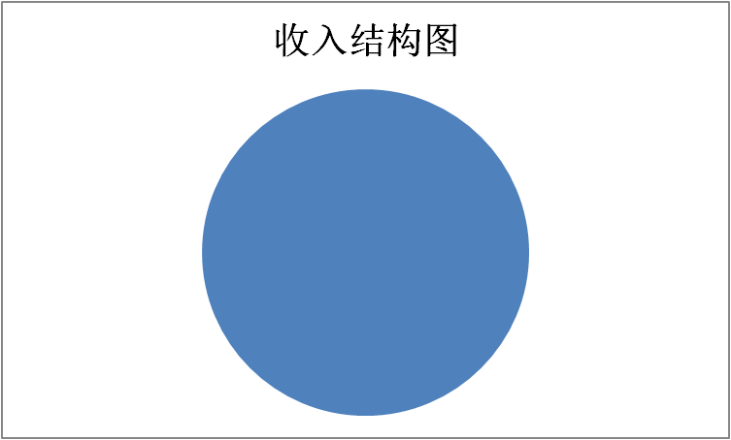

三、支出决算情况说明
2018年本年支出合计510.74万元，其中：基本支出510.74万元，占100%。
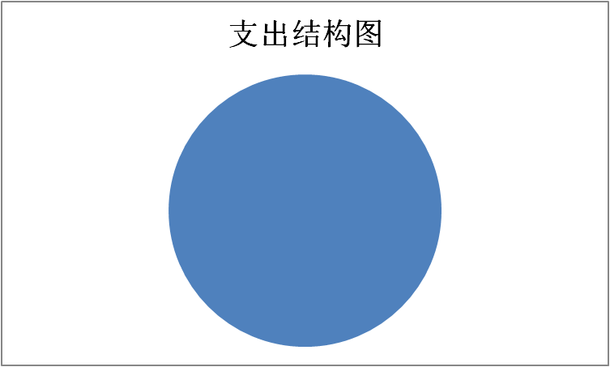

四、财政拨款收入支出决算总体情况说明
2018年度收入827.78万元，支出510.74万元。

五、一般公共预算财政拨款支出决算情况说明

（一）一般公共预算财政拨款支出决算总体情况

2018年一般公共预算财政拨款支出支出510.74万元，（二）一般公共预算财政拨款支出决算结构情况
2018年一般公共预算财政拨款支出510.74万元，主要用于以下方面:教育支出（类）398.34万元，占78.59%；社会保障和就业（类）支出60.67万元，占11.64%；医疗卫生支出18.18万元，占3.44%；住房保障支出33.56万元，占6.33%。

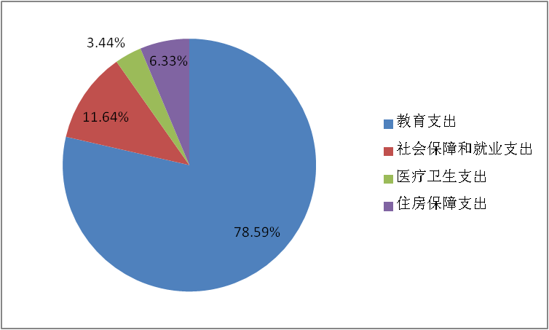

（三）一般公共预算财政拨款支出决算具体情况

2018年一般公共预算支出决算数为510.74万元，完成预算100%。其中：
11.一般公共服务: 支出决算为0万元。
2.教育支出: 教育支出决算为398.34万元（其中工资福利支出:285.03万元、商品和服务支出：112.9万元、对个人和家庭的补助：6.41万元），完成预算100%。
3.科学技术: 支出决算为0万元。
4.文化体育与传媒: 支出决算为0万元。
5.社会保障和就业: 支出决算为60.67万元，完成预算100%。
6.医疗卫生与计划生育:事业单位医疗支出决算为18.18万元，完成预算100%。
7.住房保障支出：住房公积金支出33.56万元，完成预算100%。

六、一般公共预算财政拨款基本支出决算情况说明
2018年一般公共预算财政拨款基本支出510.74万元，其中：
人员经费397.83万元，主要包括：基本工资174.44万元、津贴补贴4.12万元、绩效工资105.2万元、机关事业单位基本养老保险缴费55.93万元、职工基本医疗保险缴费18.18万元，其他社会保障缴费0万元、其他工资福利支出0万元、住房公积金33.56万元、对个人和家庭的补助支出6.41万元等。

公用经费112.9万元，主要包括：办公费27.96万元、印刷费3.83万元、手续费0万元、水费1.28万元、电费1.06万元、邮电费0万元、物业管理费3.08万元、差旅费2.3万元、维修（护）费15.14万元、培训费3.15万元、公务接待费0.47万元、会议费0万元、专用材料费5.39万元、劳务费19.52万元、工会经费6.24万元、福利费2.13万元、其他商品和服务支出13.52万元。

七、“三公”经费财政拨款支出决算情况说明

（一）“三公”经费财政拨款支出决算总体情况说明
2018年度“三公”经费财政拨款支出决算为0.47万元，完成预算100%。

（二）“三公”经费财政拨款支出决算具体情况说明
2018年度“三公”经费财政拨款支出决算中，因公出国（境）费支出决算0万元；公务用车购置及运行维护费支出决算0万元；公务接待费支出决算0.47万元，占100%。具体情况如下：
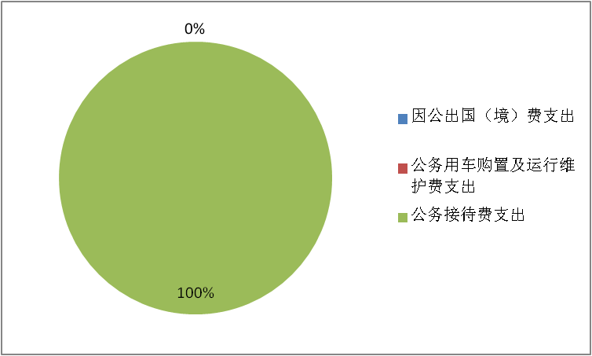

图8：“三公”经费财政拨款支出结构
1.因公出国（境）经费支出0万元。
2.公务用车购置及运行维护费支出0万元
3.公务接待费支出0.47万元，完成预算100%。

八、政府性基金预算支出决算情况说明
2018年政府性基金预算拨款支出0万元。

- 国有资本经营预算支出决算情况说明
2018年国有资本经营预算拨款支出0万元。
十、其他重要事项的情况说明
（一）政府采购支出情况
2018年度，开江县新宁镇第三小学政府采购支出总额0万元，其中：政府采购货物支出0万元、政府采购工程支出0万元、政府采购服务支出0万元。
（二）国有资产占有使用情况
截至2018年12月31日，开江县新宁镇第三小学共有车辆0辆，其中：部级领导干部用车0辆、一般公务用车0辆、一般执法执勤用车0辆、特种专业技术用车0辆、其他用车0辆；单价50万元以上通用设备0台（套），单价100万元以上专用设备0台（套）。
（三）预算绩效情况
1.绩效目标管理情况。
按照预算绩效管理要求，本部门对2018年一般公共预算项目支出开展了绩效目标管理，共编制绩效目标25个，涉及财政资金510.48万元，覆盖率达到100%。
- 部门整体支出绩效自评开展情况。
按照预算绩效管理要求，我校对2018年整体支出开展绩效自评，自评得分83分，存在的问题：一是实施过程缓慢，二是风险防控不完善，三是管理没细化。下一步改进措施：进一步完善财务管理体制和运行机制、建立科学化、精细化的预算管理机制、建立绩效评价制度、加快财务监管体系建设、提高经费使用效益、强化财务风险管理。提高预算编制的科学性、准确性，按照“量入为出，统筹兼顾、保证重点、收支平衡”的原则，科学合理编制预算，强化预算执行，提高预算执行效率，实行了预算、决算在政府网站公开。
2018年部门整体支出绩效评价得分表
一级指标 | 二级指标 | 三级指标 | 得分
部门决策（25分） | 目标任务（15分） | 相关性（5分） | 5
 |  | 明确性（5分） | 5
 |  | 合理性（5分） | 4
 | 预算编制（10分） | 测算依据（5分） | 4
 |  | 目标管理（5分） | 4
综合管理（30分） | 专项资金分配时限（2分） | 省级财力专项预算分配时限（1分） | 1
 |  | 中央专款分配合规率（1分） | 1
 | 中期评估（2分） | 执行中期评估（2分） | 2
 | 绩效监控（5分） | 预算执行进度监控（2分） | 1
 |  | 绩效目标动态监控（3分） | 2
 | 非税收入执收情况（2分） | 非税收入征收情况（1分） | 1
 |  | 非税收入上缴情况（1分） | 1
 | 资产管理（6分） | 资产管理信息化情况（2分） | 1
 |  | 行政事业单位资产报告情况（2分） | 2
 |  | 资产管理与预算管理相结合（2分） | 1
 | 内控制度管理（2分） | 内部控制度健全完整（2分） | 1
 | 信息公开（6分） | 预算公开（2分） | 2
 |  | 决算公开（2分） | 2
 |  | 绩效信息公开（2分） | 2
 | 绩效评价（5分） | 绩效评价开展（2分） | 2
 |  | 评价结果应用（3分） | 2
部门绩效情况（45分） | 履职成效（20分） | 部门特性指标 | 16
 | 可持续发展能力（15分） | 重点改革（重点工作）完成情况（5分） | 4
 |  | 科技（制度、方法、机制等）创新（5分） | 4
 |  | 人才培养（5分） | 4
 | 满意度（10分） | 协作部门满意度（3分） | 2
 |  | 管理对象满意度（3分） | 3
 |  | 社会公众满意度（4分） | 4

3.部门自行组织绩效评价开展情况。
我校无下属单位。
2018年项目支出绩效评价得分表
单位名称/
项目名称
一级  指标 | 二级  指标 | 三级指标 | 分值 | 得分
（20分）  项目决策 | （10分）  科学决策 | 必要性  （政策依据) | 5
 |  | 可行性  （政策完善） | 5
 | （10）  绩效目标 | 明确性 | 5
 |  | 合理性 | 5
（10分）  项目管理 | （7分）  资金管理 | 资金分配 | 3
 |  | 资金使用 | 4
 | （3分）  项目执行 | 执行规范 | 3
（特性指标70分）  项目绩效 | （20）  项目完成 | 完成数量 | 5
 |  | 完成质量 | 5
 |  | 完成时效 | 5
 |  | 完成成本 | 5
 | （50分）  项目效益 | 经济效益（可选项） | 40
 |  | 社会效益（可选项）
 |  | 生态效益（可选项）
 |  | 可持续效益（可选项）
 |  | 公平效率（可选项）
 |  | 使用效率（可选项）
 |  | 服务对象满意度 | 10
总分 | 83

第三部分 名词解释
1.财政拨款收入：指单位从同级财政部门取得的财政预算资金。
2.事业收入：指事业单位开展专业业务活动及辅助活动取得的收入。如…（二级预算单位事业收入情况）等。
3.经营收入：指事业单位在专业业务活动及其辅助活动之外开展非独立核算经营活动取得的收入。如…（二级预算单位经营收入情况）等。
4.其他收入：指单位取得的除上述收入以外的各项收入。主要是…（收入类型）等。
5.用事业基金弥补收支差额：指事业单位在当年的财政拨款收入、事业收入、经营收入、其他收入不足以安排当年支出的情况下，使用以前年度积累的事业基金（事业单位当年收支相抵后按国家规定提取、用于弥补以后年度收支差额的基金）弥补本年度收支缺口的资金。
6.年初结转和结余：指以前年度尚未完成、结转到本年按有关规定继续使用的资金。
7.结余分配：指事业单位按照事业单位会计制度的规定从非财政补助结余中分配的事业基金和职工福利基金等。
8、年末结转和结余：指单位按有关规定结转到下年或以后年度继续使用的资金。
9.教育（类）…（款）…（项）：指初中教育。
10医疗卫生与计划生育（类）…（款）…（项）：指医疗保险。
11.住房保障（类）…（款）…（项）：指住房公积金。
12.基本支出：指为保障机构正常运转、完成日常工作任务而发生的人员支出和公用支出。
13.项目支出：指在基本支出之外为完成特定行政任务和事业发展目标所发生的支出。
14.经营支出：指事业单位在专业业务活动及其辅助活动之外开展非独立核算经营活动发生的支出。
15.“三公”经费：指部门用财政拨款安排的因公出国（境）费、公务用车购置及运行费和公务接待费。其中，因公出国（境）费反映单位公务出国（境）的国际旅费、国外城市间交通费、住宿费、伙食费、培训费、公杂费等支出；公务用车购置及运行费反映单位公务用车车辆购置支出（含车辆购置税）及租用费、燃料费、维修费、过路过桥费、保险费等支出；公务接待费反映单位按规定开支的各类公务接待（含外宾接待）支出。
16.机关运行经费：为保障行政单位（含参照公务员法管理的事业单位）运行用于购买货物和服务的各项资金，包括办公及印刷费、邮电费、差旅费、会议费、福利费、日常维修费、专用材料及一般设备购置费、办公用房水电费、办公用房取暖费、办公用房物业管理费、公务用车运行维护费以及其他费用。

第四部分 附表

一、收入支出决算总表

二、收入总表

三、支出总表

四、财政拨款收入支出决算总表

五、财政拨款支出决算明细表（政府经济分类科目）

六、一般公共预算财政拨款支出决算表

七、一般公共预算财政拨款支出决算明细表

八、一般公共预算财政拨款基本支出决算表

九、一般公共预算财政拨款项目支出决算表

十、一般公共预算财政拨款“三公”经费支出决算表

十一、政府性基金预算财政拨款收入支出决算表

十二、政府性基金预算财政拨款“三公”经费支出决算表

十三、国有资本经营预算支出决算表

附表：四川省达州市开江县新宁镇第三小学（本级）开江县新宁镇第四小学2018年决算公开表.XLS

开江县新宁镇四小学
2019年9月20日

